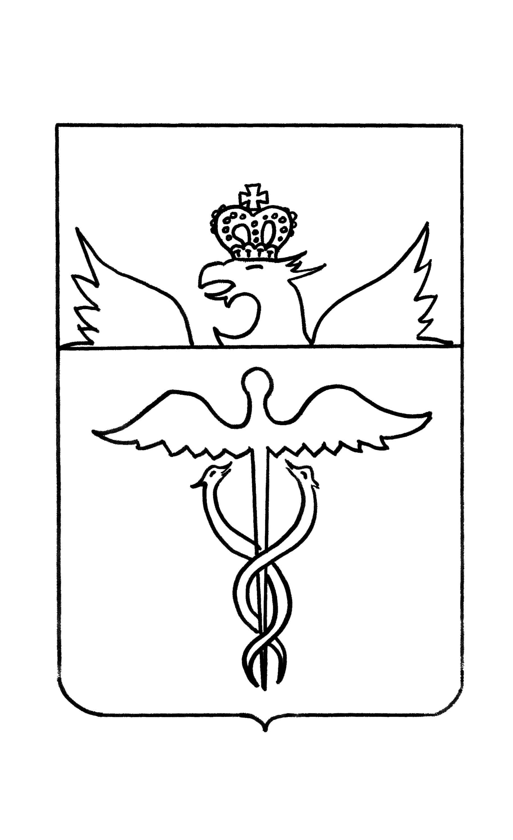

***Администрация***

***Кучеряевского сельского поселения***

***Бутурлиновского муниципального района***

***Воронежской области***

***ПОСТАНОВЛЕНИЕ***

**от 25 ноября 2019 года № 40**

с. Кучеряевка

**О подтверждении адреса**

В соответствии с Федеральным законом от 06.10.2003 № 131-ФЗ «Об общих принципах организации местного самоуправления в Российской Федерации» согласно проведенной инвентаризации объектов недвижимости, расположенных в селе Кучеряевка, учитывая что адреса присвоены до вступления в силу Правил присвоения ,изменения и аннулирования адресов, утвержденных постановлением Правительства Российской Федерации от 19 ноября 2014года администрация Кучеряевского сельского поселения Бутурлиновского муниципального района Воронежской области

ПОСТАНОВЛЯЕТ:

1. Утвердить адреса земельных участков, находящихся вкадастровом квартале 36:05:4303010 Кучеряевского сельского поселения Бутурлиновского муниципального района Воронежской области, по результатам проведенной инвентаризации, отсутствующих в федеральной информационной адресной системе согласно приложению.

Подтверждаем, что ниже существующие адреса были присвоены ранее до вступления в силу Постановления Правительства РФ от 19.11.2014 № 1221 «Об утверждении правил присвоения, изменения и аннулирования адресов».

2. Контроль за исполнением настоящего постановления оставляю за собой.

Глава Кучеряевского

сельского поселения Л.М.Гуренко

Приложение

к постановлению администрации

Кучеряевского сельского поселения

от 25.11.2019г. № 40

|  |  |  |
| --- | --- | --- |
| № п/п | Кадастровый номер земельного участка | Адрес земельного участка |
|  | 36:05:4303010:10 | 397544 Российская Федерация, Воронежская область, Бутурлиновский муниципальный район, село Кучеряевка, квартал 36:05:4303010 территория, 10 |
|  | 36:05:4303010:15 | 397544 Российская Федерация, Воронежская область, Бутурлиновский муниципальный район, село Кучеряевка, квартал 36:05:4303010 территория, 15 |
|  | 36:05:4303010:4 | 397544 Российская Федерация, Воронежская область, Бутурлиновский муниципальный район, село Кучеряевка, квартал 36:05:4303010 территория, 4 |
|  | 36:05:4303010:12 | 397544 Российская Федерация, Воронежская область, Бутурлиновский муниципальный район, село Кучеряевка, квартал 36:05:4303010 территория, 12 |
|  | 36:05:4303010:13 | 397544 Российская Федерация, Воронежская область, Бутурлиновский муниципальный район, село Кучеряевка, квартал 36:05:4303010 территория, 13 |
|  | 36:05:4303010:14 | 397544 Российская Федерация, Воронежская область, Бутурлиновский муниципальный район, село Кучеряевка, квартал 36:05:4303010 территория, 14 |
|  | 36:05:4303010:144 | 397544 Российская Федерация, Воронежская область, Бутурлиновский муниципальный район, село Кучеряевка, квартал 36:05:4303010 территория, 144 |
|  | 36:05:4303010:145 | 397544 Российская Федерация, Воронежская область, Бутурлиновский муниципальный район, село Кучеряевка, квартал 36:05:4303010 территория, 145 |
|  | 36:05:4303010:147 | 397544 Российская Федерация, Воронежская область, Бутурлиновский муниципальный район, село Кучеряевка, квартал 36:05:4303010 территория, 147 |
|  | 36:05:4303010:148 | 397544 Российская Федерация, Воронежская область, Бутурлиновский муниципальный район, село Кучеряевка, квартал 36:05:4303010 территория, 148 |
|  | 36:05:4303010:149 | 397544 Российская Федерация, Воронежская область, Бутурлиновский муниципальный район, село Кучеряевка, квартал 36:05:4303010 территория, 149 |
|  | 36:05:4303010:146 | 397544 Российская Федерация, Воронежская область, Бутурлиновский муниципальный район, село Кучеряевка, квартал 36:05:4303010 территория, 146 |
|  | 36:05:4303010:6 | 397544 Российская Федерация, Воронежская область, Бутурлиновский муниципальный район, село Кучеряевка, квартал 36:05:4303010 территория, 6 |